
责任编辑：金玉女
电 话：86-13521464166
传 真：86-010-85725030
编辑邮箱：jyn@chinaccm.com
地址：北京市朝阳区高碑店古家具一条街1616号（邮编：100124）



目 录

中华商务网甲醇周度报告 - 3 -
甲醇价格周对比及走势图 - 3 -
甲醇出厂价格周对比 - 3 -
甲醇市场价格对比 - 7 -
甲醇市场价格走势图 - 7 -
醋酸价格周对比及走势图 - 8 -
醋酸出厂价格对比 - 8 -
醋酸市场价格对比 - 9 -
醋酸市场价格走势图 - 9 -
甲醇港口库存及指数图 - 9 -
期货市场 - 11 -
开盘： - 11 -
收盘： - 11 -
中商网评 - 12 -
本周国内甲醇市场回顾及后市预测 - 12 -
本周国内冰醋酸市场回顾及后市预测 - 14 -
国际市场 - 14 -
甲醇：西北欧甲醇现货市场快报 - 14 -
甲醇：亚洲甲醇现货市场快报 - 14 -
甲醇：美国甲醇现货市场快报 - 15 -
甲醇：欧美亚市场收盘价 - 15 -
甲醇：欧美收盘价格走势图 - 16 -
甲醇：亚洲收盘价格走势图 - 17 -

中华商务网甲醇周度报告

甲醇价格周对比及走势图

甲醇出厂价格周对比
单位：元/吨
地区 | 生产厂家 | 2021/3/18 | 2021/3/11 | 均价涨跌 | 价格类型
东北 | 中煤龙化哈尔滨煤化工有限公司 | 0 | 0 | 0 | 出厂价
东北 | 大庆油田化工有限公司 | 2850 | 2850 | 0 | 出厂价
东北 | 通化化工股份有限公司 | 0 | 0 | 0 | 出厂价
东北 | 锦西天然气化工有限责任公司 | 2400 | 2400 | 0 | 出厂价
东北 | 黑龙江宝泰隆化工 | 2400 | 2400 | 0 | 出厂价
东北 | 黑龙江黑化集团有限公司 | 0 | 0 | 0 | 出厂价
华东 | 上海焦化有限公司 | 2250 | 2380 | -130 | 出厂价
华东 | 兖矿国宏化工 | 2250 | 2380 | -130 | 出厂价
华东 | 兖矿峄山化工有限公司 | 2250 | 2380 | -130 | 出厂价
华东 | 兖矿鲁南化肥厂 | 0 | 0 | 0 | 出厂价
华东 | 安徽三星化工有限责任公司 | 2320 | 2420 | -100 | 出厂价
华东 | 安徽临泉化工股份有限公司 | 2320 | 2420 | -100 | 出厂价
华东 | 安徽昊源化工有限责任公司 | 2320 | 2410 | -90 | 出厂价
华东 | 山东兖矿国际焦化有限公司 | 2250 | 2380 | -130 | 出厂价
华东 | 山东明水大化集团 | 2420 | 2510 | -90 | 出厂价
华东 | 山东润银生物化工 | 2420 | 2510 | -90 | 出厂价
华东 | 山东联盟化工股份有限公司 | 2420 | 2510 | -90 | 出厂价
华东 | 山东鲁西化工集团有限责任公司 | 0 | 0 | 0 | 出厂价
华东 | 新能凤凰(滕州)能源公司 | 2270 | 2430 | -160 | 出厂价
华东 | 江苏恒盛化肥有限公司 | 2300 | 2450 | -150 | 出厂价
华东 | 江苏润丰生化有限公司 | 0 | 0 | 0 | 出厂价
华东 | 浙江晋巨化工有限公司 | 0 | 0 | 0 | 出厂价
华东 | 腾州盛隆煤焦化有限责任公司 | 0 | 0 | 0 | 出厂价
华中 | 永煤集团濮阳龙宇化工有限责任公司 | 0 | 0 | 0 | 出厂价
华中 | 河南中原大化 | 0 | 0 | 0 | 出厂价
华中 | 河南大通化工股份有限公司 | 0 | 0 | 0 | 出厂价
华中 | 河南延化化工有限公司 | 0 | 0 | 0 | 出厂价
华中 | 河南心连心化工有限公司 | 2280 | 2320 | -40 | 出厂价
华中 | 河南晋开集团武陟绿宇化工有限公司 | 0 | 0 | 0 | 出厂价
华中 | 河南永城龙宇煤化工 | 0 | 0 | 0 | 出厂价
华中 | 河南煤气(集团)义马气化厂 | 0 | 0 | 0 | 出厂价
华中 | 河南省卫辉市豫北化工有限公司 | 0 | 0 | 0 | 出厂价
华中 | 河南省骏马化工集团有限公司 | 0 | 0 | 0 | 出厂价
华中 | 河南蓝天集团 | 0 | 0 | 0 | 出厂价
华中 | 河南鹤璧宝马化肥厂 | 0 | 0 | 0 | 出厂价
华中 | 湖北三宁化工股份有限公司 | 2450 | 2550 | -100 | 出厂价
华中 | 湖北宜化集团有限责任公司 | 0 | 0 | 0 | 出厂价
华中 | 湖北当阳市华强化工有限公司 | 2450 | 2550 | -100 | 出厂价
华中 | 湖南宜化化工有限责任公司 | 0 | 0 | 0 | 出厂价
华北 | 丰喜肥业(集团)股份有限公司 | 2200 | 2300 | -100 | 出厂价
华北 | 大同煤矿集团大优化工有限责任公司 | 0 | 0 | 0 | 出厂价
华北 | 山西兰花清洁能源 | 2100 | 2180 | -80 | 出厂价
华北 | 山西天泽煤化工股份有限公司 | 2150 | 2230 | -80 | 出厂价
华北 | 山西建滔万鑫达 | 2010 | 2140 | -130 | 出厂价
华北 | 山西晋丰煤化工有限责任公司 | 2060 | 2180 | -120 | 出厂价
华北 | 山西焦化股份 | 2010 | 2140 | -130 | 出厂价
华北 | 山西长冶建滔潞宝 | 2100 | 2230 | -130 | 出厂价
华北 | 河北唐山中润化工 | 2370 | 2350 | 20 | 出厂价
华北 | 河北旭阳焦化有限公司 | 2150 | 2300 | -150 | 出厂价
华北 | 河北正元化工集团 | 0 | 0 | 0 | 出厂价
华北 | 河北金源化工股份有限公司 | 2120 | 2230 | -110 | 出厂价
华北 | 河北金石化肥集团有限责任公司 | 2120 | 2230 | -110 | 出厂价
华北 | 霍州市化学工业有限责任公司 | 0 | 0 | 0 | 出厂价
华南 | 中海石油建滔化工有限公司 | 2675 | 2675 | 0 | 出厂价
华南 | 福建省顺昌富宝实业有限公司 | 0 | 0 | 0 | 出厂价
西北 | 兖州煤业榆林能化有限公司 | 1900 | 1950 | -50 | 出厂价
西北 | 内蒙古博源联合化工有限公司 | 0 | 0 | 0 | 出厂价
西北 | 内蒙古庆华集团庆华物流 | 1980 | 1800 | 180 | 出厂价
西北 | 内蒙古苏里格天然气化工股份有限公司 | 0 | 0 | 0 | 出厂价
西北 | 内蒙新奥能源化工有限公司 | 0 | 0 | 0 | 出厂价
西北 | 宁夏宝丰能源集团有限公司 | 0 | 0 | 0 | 出厂价
西北 | 巴州东辰工贸有限公司 | 0 | 0 | 0 | 出厂价
西北 | 陕西榆林天然气化工有限责任公司 | 0 | 0 | 0 | 出厂价
西北 | 陕西渭河煤化工集团有限责任公司 | 0 | 0 | 0 | 出厂价
西北 | 陕西神木化学工业有限公司 | 2000 | 2000 | 0 | 出厂价
西北 | 陕西黑猫焦化 | 2200 | 2250 | -50 | 出厂价
西北 | 青海格尔木 | 0 | 0 | 0 | 出厂价
西南 | 中国石化四川维尼纶厂 | 2400 | 2500 | -100 | 出厂价
西南 | 云南云峰化学工业公司 | 2575 | 2655 | -80 | 出厂价
西南 | 云南云维集团有限公司 | 2575 | 2655 | -80 | 出厂价
西南 | 四川江油市胜峰天然气化工厂 | 0 | 0 | 0 | 出厂价
西南 | 四川泸天化股份有限公司 | 0 | 0 | 0 | 出厂价
西南 | 建滔天然气化工(重庆)有限公司 | 0 | 0 | 0 | 出厂价
西南 | 柳州化工股份有限公司 | 2575 | 2655 | -80 | 出厂价
西南 | 贵州兴化公司 | 0 | 0 | 0 | 出厂价

甲醇市场价格对比

单位：元/吨
产品名称 | 地区 | 省份 | 2021/3/18 | 2021/3/11 | 均价涨跌 | 价格类型 | 价格说明
甲醇 | 东北 |  | 2300 | 2300 | 0 | 市场价
甲醇 | 华东 | 山东 | 2310 | 2445 | -135 | 市场价
甲醇 | 华东 | 江苏 | 2375 | 2425 | -50 | 市场价
甲醇 | 华东 | 江苏 | 2367.5 | 2415 | -47.5 | 市场价 | 港口出罐
甲醇 | 华东 | 浙江 | 2465 | 2515 | -50 | 市场价
甲醇 | 华东 | 浙江 | 2465 | 2515 | -50 | 市场价 | 港口出罐
甲醇 | 华中 |  | 2185 | 2250 | -65 | 市场价
甲醇 | 华北 | 山西 | 1975 | 2105 | -130 | 市场价
甲醇 | 华北 | 河北 | 2075 | 2240 | -165 | 市场价
甲醇 | 华南 |  | 2515 | 2505 | 10 | 市场价 | 国产送到
甲醇 | 华南 |  | 2515 | 2505 | 10 | 市场价 | 港口出罐
甲醇 | 西北 |  | 1765 | 1700 | 65 | 市场价
甲醇 | 西南 | 云南 | 2575 | 2595 | -20 | 市场价
甲醇 | 西南 | 四川 | 2400 | 2500 | -100 | 市场价

甲醇市场价格走势图

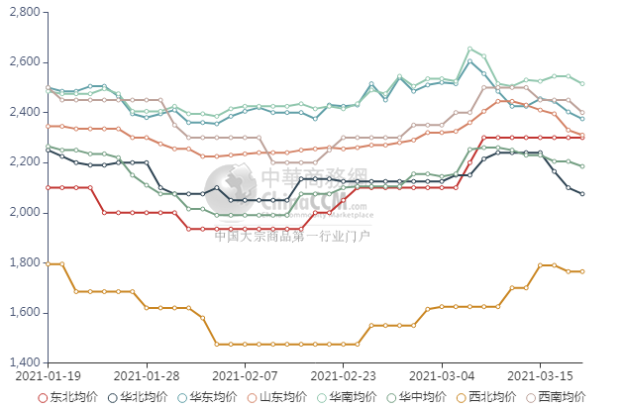

醋酸价格周对比及走势图

醋酸出厂价格对比
单位：元/吨
产品名称 | 地区 | 省份 | 生产厂家 | 2021/3/18 | 2021/3/11 | 均价涨跌 | 价格类型
醋酸 | 华东 | 上海 | 上海吴泾化工有限公司 | 6500 | 6500 | 0 | 出厂价
醋酸 | 华东 | 山东 | 华鲁恒升 | 6100 | 6100 | 0 | 出厂价
醋酸 | 华东 | 山东 | 山东兖矿国泰集团 | 6180 | 6300 | -120 | 出厂价
醋酸 | 华东 | 江苏 | 江苏索普(集团)有限公司 | 6600 | 6600 | 0 | 出厂价
醋酸 | 华中 | 河南 | 河南驻马店顺达化工 | 0 | 0 | 0 | 出厂价
醋酸 | 华北 | 河北 | 河北建涛忠信化工有限公司 | 6050 | 6050 | 0 | 出厂价

醋酸市场价格对比
单位：元/吨
产品名称 | 地区 | 省份 | 2021/3/18 | 2021/3/11 | 均价涨跌 | 价格类型
醋酸 | 华东 |  | 6175 | 6250 | -75 | 市场价
醋酸 | 华东 | 山东 | 6040 | 6100 | -60 | 市场价
醋酸 | 华东 | 江苏 | 6075 | 6250 | -175 | 市场价
醋酸 | 华东 | 浙江 | 6275 | 6450 | -175 | 市场价
醋酸 | 华北 |  | 6025 | 6025 | 0 | 市场价
醋酸 | 华南 |  | 6275 | 6450 | -175 | 市场价

醋酸市场价格走势图
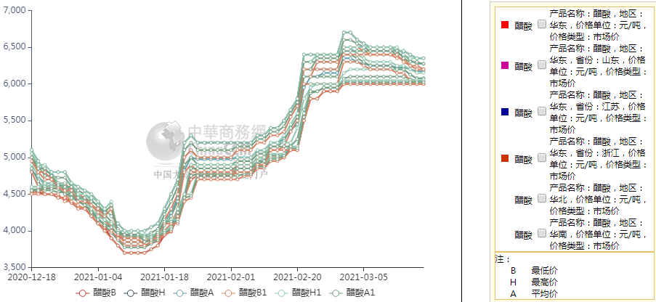

甲醇港口库存及指数图
单位：万吨
区域 | 3月10日 | 3月17日
江苏 | 47.91 | 53.17
浙江 | 21.2 | 20
华东总计 | 69.11 | 73.17
广东 | 5.89 | 4.11
福建 | 5.39 | 4.3
华南总计 | 11.28 | 8.41
港口总计 | 80.39 | 81.58

截至今日(3月18日)，江苏甲醇库存在54.89万吨，环比上周四(3月11日)下降4.05万吨，降幅在6.88%，同比下降8.81%。其中张家港在3.4万吨附近，江阴在1万吨附近。除去太仓提货稳固以外，常州等地库区提货同样顺畅。近期江苏多数库区提货稳固，其中下游提货为主。据不完全统计，本周太仓区域(平均一个库区)平均一天走货量在2396.34-4003.49吨(3月5日至3月11日太仓区域(平均一个库区)平均一天走货量在2200.14-2914.43吨)，本周整体太仓提货量较上周提升，其中船货提货量增多，本周太仓船货除去出口船货以外，仍有部分船货发往南京、常熟、镇江和浙江等地。目前江苏可流通货源在14.1万吨附近。目前浙江甲醇库存在21.3万吨，环比上周四(3月11日)增加1.4万吨，涨幅在7.04%，同比下降27.80%。近期进口、内贸船货以及汽运货物陆续抵达浙江区域卸货。目前浙江可流通货源在0.4万吨。
华南方面，目前广东地区甲醇库存在5.7万吨，比上周四(3月11日)减少1.5万吨，降幅在20.83%，较去年同期减少54.40%。其中东莞地区1万吨附近，广州地区库存在3.4万吨，珠海地区1.3万吨。本周东莞、广州地区日均提货量在2800-3000吨/天附近，整体广东可流通甲醇货源在2.8万吨附近。目前福建地区甲醇库存4.3万吨附近，与上周四(3月11日)相比减少1.1万吨，降幅在20.37%，较去年同期减少29.51%。其中泉港地区在3.5吨附近，厦门地区0.8万吨，目前福建可流通货源在2万吨。本周内广西地区整体库存较上周有所减少。
整体来看沿海地区(江苏、浙江和华南地区)甲醇库存在87.89万吨，环比上周四(3月11日整体沿海库存在93.7万吨)下降5.81万吨，降幅在6.2%，整体沿海地区甲醇可流通货源预估在20.3万吨附近。据不完全统计，预计明日(3月19日)到4月2日沿海地区预计到港在57.93万-58万吨，其中江苏预估进口船货到港量在18.45万-19万吨，华南预估在8.85万-9万吨，浙江预估在30.63万-31万吨。除去重要下游工厂进口船货到港增多以外，华东传统下游工厂多从港口和内地根据自身情况逢低补货，关注近期沿海(华东华南)区域公共仓储库存的货权情况。

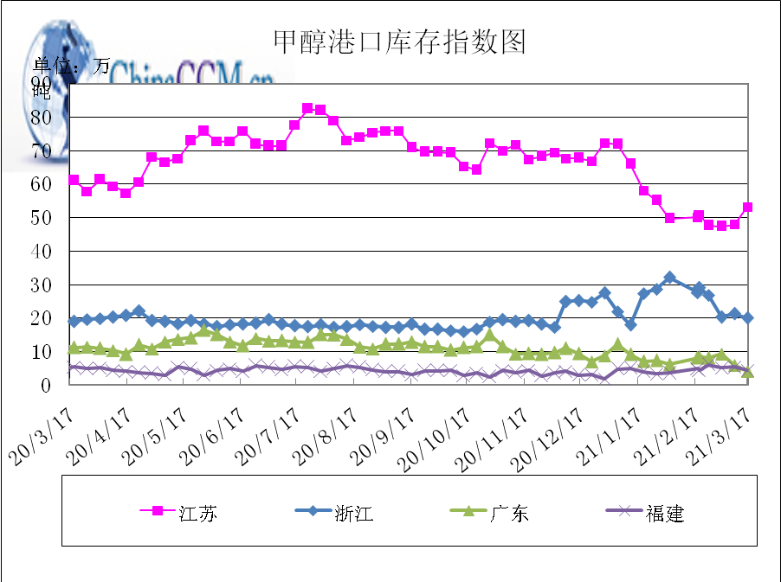

期货市场

开盘：
甲醇期货开盘：2021年3月18日（星期四）郑州商品交易所甲醇期货主力合约MA2105开盘2430，截稿前新价2409，成交48万余手。

收盘：
甲醇期货收盘：2021年3月18日星期四，今日郑州商品交易所甲醇期货主力合约下跌，尾盘收阴。今日MA2105合约开盘于2430元/吨，最高价为2433元/吨，最低价为2376元/吨，尾盘收于2414元/吨，较上一交易日跌20，跌幅为0.82%，今日合约成交量为1321849手，截止收盘MA2105合约持仓量为883464手，较上一交易日增加55530手。

中商网评

本周国内甲醇市场回顾及后市预测
中商网讯：本周,甲醇市场弱势下滑，价格震荡走低。山东地区甲醇市场走跌;华中地区甲醇市场小幅下滑;华北地区甲醇市场下行;西南地区甲醇市场弱势运行;西北地区市场震荡运行，成交偏低端，部分供货给烯烃。当前甲醇下游市场采购积极性欠佳，库存维持中高位，市场整体买气不足。港口价格走弱，区域内询盘补货气氛一般，零星补货商谈。
本周四国内各地区具体甲醇行情如下：

华东市场：

江苏：江苏常州、江阴等地进口货出库报盘部分2370-2380元/吨附近，下游刚需接货。

安徽：安徽地区甲醇市场走弱，下游刚需采购，场内交投谨慎，部分主流企业出货在2280-2330元/吨。

浙江：浙江宁波港口价格继续走跌，主要一手商报盘在2460-2470元/吨。

山东：山东中东部出厂报价在2420元/吨附近；东营、淄博等周边市场贸易商谈参考2050-2080元/吨，业者心态偏弱。山东南部企业出厂报价下滑40至2200-2220元/吨。临沂当地送到报盘部分在2170-2180元/吨左右，市场交投有限，业者心态偏弱。

华中市场：

河南：河南地区甲醇市场盘整，场内交投按需，部分主流企业报盘在2170-2200元/吨左右，洛阳部分贸易商报盘2140-2150元/吨左右。

两湖：两湖地区甲醇市场盘整，下游接货按需，业者观望为主，湖北部分企业主流商谈2385-2400元/吨左右；湖南地区部分贸易商报盘2530-2540元/吨左右。

东北市场：

东北地区甲醇市场局部走弱，黑龙江企业主流出货在2200-2300元/吨左右，主要贸易商对盘锦送到在2200-2250元/吨左右。

华北市场：

河北：河北甲醇市场重心走跌，石家庄及周边出厂在2050-2100元/吨，重心中低端，需求面支撑疲软，加之上游走跌，下游消化库存为主；唐山参考价格稳定在2370元/吨。

山西：山西甲醇市场继续稳定，当地主流在1850-2100元/吨：晋城主流稳定在2100元/吨，出货一般；临汾主流暂稳在1950-1960元/吨，出货好转；长治企业零售价格在2100元/吨；吕梁企业执行合同；大同主要装置停车，本周暂不报价。

华南市场：

广东：广东港口甲醇现货早间走势偏弱，BP库和百安库进口货商谈在2510-2520元/吨。

西南市场：

川渝：西南地区甲醇市场偏弱震荡，下游接货按需，部分企业主流出货价格在2280-2360元/吨；成都部分贸易商商谈2360-2380元/吨左右。

西北市场：

内蒙古：内蒙古地区北线价格在2000-2050元/吨，南线地区厂家价格集中在1860元/吨，交投气氛一般。
陕北：陕西地区陕北市场1850-1900元/吨附近，关中2100-2180元/吨，成交偏低端，部分供货给烯烃。

后市预测：
短线国内甲醇市场不排除局部继续走跌的可能。后期仍需关注外围宏观影响因素、下游需求情况、期货盘面走势、上下游库存情况及运费水平等。

本周国内冰醋酸市场回顾及后市预测
本周，醋酸市场延续稳中偏弱走势。除河南顺达仍在停车外，其余醋酸装置运行稳定，开工率处于较高水平。部分下游停车或者降负生产，加之用户对高价原料有抵触情绪，需求面支撑疲软。现货出货不畅的压力下，内地主要厂家因近期高价出货不畅连续降价出货，下游刚需小单接货。

价格行情方面本周山东价格6040元/吨，较上周下跌60元；江苏价格6075元/吨，较上周下跌175元；浙江价格6275元/吨，较上周下跌175元；华北价格6025元/吨，较上周上涨0元；华南价格6275元/吨，较上周下跌175元。

后市预测：场内气氛偏空，预计短线醋酸市场横盘偏弱。

国际市场

甲醇：西北欧甲醇现货市场快报

3月16日，现货交易恢复时，欧洲甲醇价格小幅上涨，而第二季度的交易活动则受到更多关注。标普全球普氏能源资讯(S&P Global Platts)在3月16日评估了鹿特丹离岸5至30天甲醇现货价格为320.50欧元/吨，较3月15日的320欧元/吨每日小幅上涨。在3月15日交易清淡之后，现货交易量的交易活动重新活跃起来，当天有3笔新交易达成。当天确认的交易分别为3月、4月和5月的318欧元/吨、325欧元/吨和323欧元/吨，显示出3月至4月间的期货溢价结构。“3月份没有需求，”一名交易员表示。消息人士称，市场主要关注4月产品和第二季供应情况。该交易商补充称，预计将对一些设施进行维护，而亚洲的低价格可能会导致来自东方的产品进入欧洲，尽管MTO费率很健康。展望下游，据说甲醛和甲基丙烯酸甲酯等化学用途对甲醇的需求很大，而甲基叔丁基醚等与运输相关的用途在大流行对燃料和燃料组件需求的影响下仍未出现这种情况。

甲醇：亚洲甲醇现货市场快报

由于现货交易活动有限，3月16日亚洲甲醇市场大体保持稳定。有关进口货物的讨论很少，尽管中国东部地区的即期交货价格出现了日涨，讨论范围为每吨2,435-2,445元(含坦克)。东南亚的贸易谈判也很有限，因为据说需求主要由长期供应来满足，人们对未来价格走向的看法不一。一些市场参与者目前认为，印度和东南亚都处于相当稳定的水平，而其他人则指出，这两个地区都有进一步上涨的潜力。总体而言，由于国内需求疲软，进口兴趣相对较低，印度甲醇的基本面与前一交易日相比没有明显变化。

甲醇：美国甲醇现货市场快报

3月16日，由于市场上的交易活动有限，美国甲醇现货价格保持区间波动。当天没有听到任何新的交易，无论是即期成交量还是远期成交量，市场上最近谈论的大部分买卖兴趣是4月和5月成交量，而不是3月成交量。近月(3月)现货甲醇当天被评估为120美分/加仑的FOB USG，市场上没有新的出价、报价或交易。第二个月(4月)现货甲醇也被评估为不变的117美分/加仑FOB USG，由于市场预期4月供应量将增加，与近月价值相比仍有3美分/加仑的折扣。在欧洲西北部，价格小幅上涨，上涨50欧分/吨，至320.50欧元/吨。与此同时，在东南亚，价格保持在370美元/吨不变。

甲醇：欧美亚市场收盘价

日期 | 产品名称 | 价格类型 | 最低价 | 最高价 | 均价涨跌 | 价格单位
2021-03-17 | 甲醇 | CFR东南亚 | 369 | 371 | 0 | 美元/吨
2021-03-17 | 甲醇 | CFR中国 | 298 | 300 | 0 | 美元/吨
2021-03-17 | 甲醇 | FOB美国主港 | 117.75 | 118.25 | -2 | 美分/加仑
2021-03-17 | 甲醇 | FOB鹿特丹 | 320 | 321 | 0 | 欧元/吨
2021-03-17 | 甲醇 | 中国国内 | 2399 | 2401 | -40 | 元/吨

甲醇：欧美收盘价格走势图
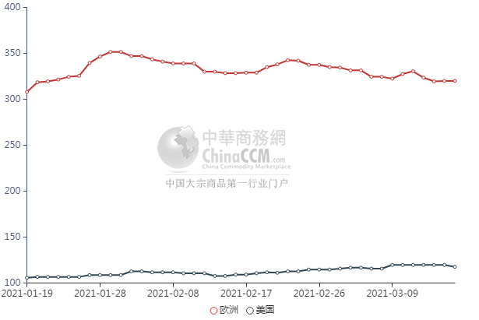

甲醇：亚洲收盘价格走势图
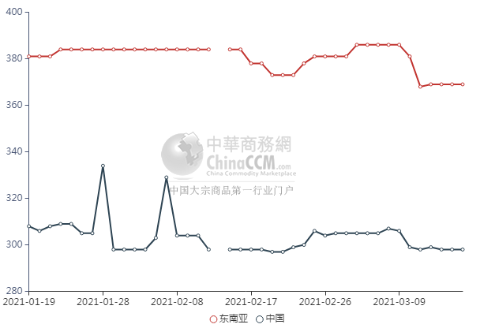

更多精彩敬请关注：中华商务网
返回本期目录

